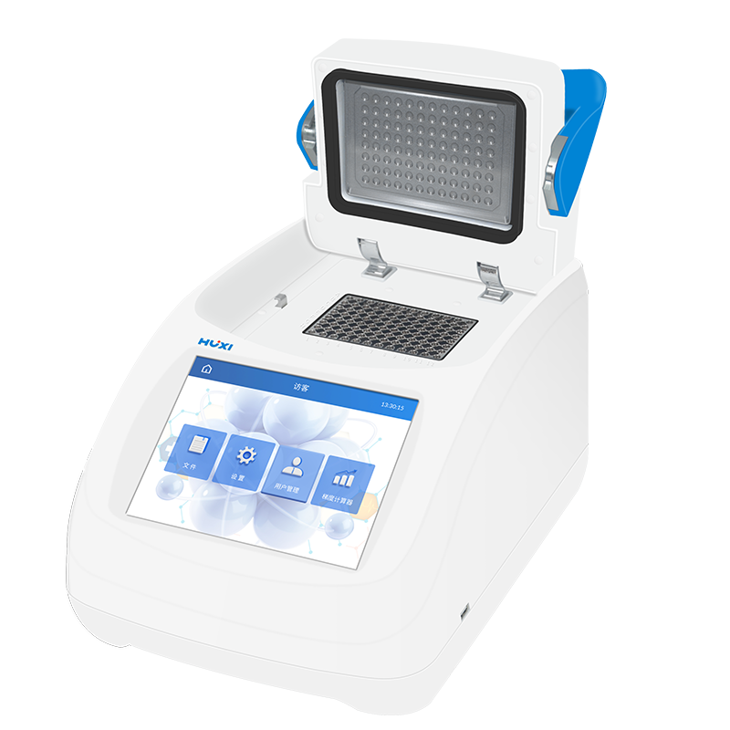

**HX-PCR96P基因扩增仪**

**1、产品应用**

HX-PCR96P基因扩增仪是最新一代快速实用的热循环仪，采用新一代半导体芯片技术，极佳的控温性能，循环次数可达100万次以上。将定性PCR产品的功能优化到极致，强大的功能将满足更高要求的实验需求。

**2、产品特点**

* 外形美观，体积小巧，结构紧凑；
* 6个半导体设计；
* 温度均匀性更佳，减少样品台边缘效应；
* 新一代半导体芯片技术，最快变温速率6℃/sec；
* 1024x768像素高清8寸彩屏，操作简便；
* 工业级操作系统，自动断电保护，恢复供电后自动执行未完成循环，保证扩增全过程安全运行；
* 拥有30℃的宽限梯度功能，可用来优化实验条件，满足苛刻的实验需求。

**3、技术参数**

|  |  |
| --- | --- |
| 型号 | HX-PCR96P |
| 货号 | 1045002001 |
| 模块数量 | 1个 |
| 半导体数量 | 6个 |
| 最大升温速度 | 6℃/S |
| 最大降温速度 | 5℃/S |
| 梯度温度范围 | 30~105℃ |
| 梯度设置范围 | 0.1~42℃ |
| 梯度温度均匀性 | ≤±0.3℃ |
| 梯度温度准确性 | ≤±0.3℃ |
| 梯度温度点分布 | 12 |
| 热盖温度范围 | 30℃~110℃ |
| 时间递增/递减 | -599s~599s |
| 温度递增/递减 | -9.9℃~9.9℃ |
| 输入电源 | AC100~240V，50/60Hz |
| 控温方式 | Block/Tube |
| 模块温度均匀性 | ≤ ±0.25℃ |
| 模块温度准确性 | ≤±0.2℃ |
| 模块温度范围 | 0~105℃ |
| 定时范围 | 1s-59min59sec/0为无限长 |
| 变温速度可调范围 | 0.1-5℃/S |
| 温度显示分辨率 | 0.1℃ |
| 样本容量（试管） | 96x0.2ml（0.2ml单管，8联管，96孔PCR板（全裙边板除外）） |
| 程序储存数 | 10000+ |
| 程序最大循环数 | 99 |
| 程序最大步骤 | 30 |
| 程序暂停功能 | 有 |
| 断电恢复功能 | 有 |
| 16℃保温功能 | 无限长 |
| TouchdownPCR实验 | 有 |
| longPCR 实验 | 有 |
| 液晶显示屏 | 8寸，1024x768 像素 |
| 操作系统 | Linux |
| 触摸屏 | 电容 |
| 最大功率 | 700W |
| 通讯接口 | USB2.0 |
| 外形尺寸（W×D×H） | 260x390x230(mm) |
| 包装尺寸（W×D×H） | 570*410*330(mm) |
| 净重 | 8.5kg |
| 毛重 | 12kg |

**4、装箱清单**

|  |  |  |
| --- | --- | --- |
| 序号 | 名称 | 数量 |
| 1 | 主机 | 1台 |
| 2 | U盘 | 1个 |
| 3 | 保险丝 | 2个 |
| 4 | 说明书&保修卡&合格证 | 1份 |